25-2-2020

Lisbeth Martínez Velázquez

ing.mecatrónica 8-at/m prof:CARLOS gARABITO



RS232C_RS485_RS486

Programación de sistemas de embebidos

**Las especificaciones del puerto RS-232C son las siguientes:**

* El método de comunicación de datos de este puerto es half duplex, es decir los datos pueden transmitirse bidireccionalmente pero no de forma simultanea.
* Esa sincronización que se da en la comunicación half duplex es Start Stop.
* La velocidad de comunicación máxima del puerto RS-232C estándar es 38400 baudios.
* La distancia de transmisión es de 15m como máximo.
* Los protocolos de comunicación si se utilizan, en las comunicaciones que participa el puerto RS-232C serán Host link, NT Link (1:N) y toolbus.
* El patillaje del conector del puerto RS-232C es el siguiente.
* 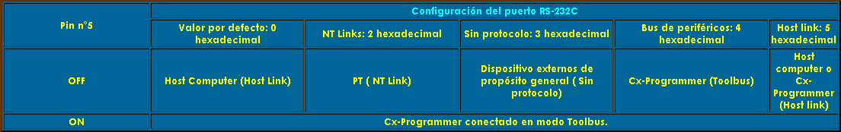El puerto RS-232C al igual que el puerto de periféricos es configurable a una velocidad como máximo de 115200 baudios. Esta configuración será de una forma o de otra dependiendo si el pin n°5 esté a ON o a OFF.

**El patillaje del conector del puerto RS-232C es el siguiente:**

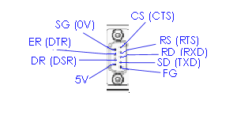

**FG:** Pin de protección de tierra.

**SD (TxD):** Pin a través del cual el puerto RS-232C envía datos.

**RD (RXD):**Pin a través del cual el puerto RS-232C recibe datos.

**RS (RTS):** Pin que realiza la petición del envió de datos.

**CS (CTS):** Pin que se activa para el envió de datos.

**5V:** Alimentación de 5 voltios.

A través de estos pines del puerto RS-232C, la conexión del PLC CS1 con el ordenador es de la siguiente forma.

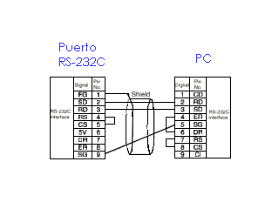

## Fundamentos básicos

La interfaz **RS485** ha sido desarrollada, de un modo análogo a la interfaz RS422, para la transmisión serial de datos a altas velocidades y a distancias grandes. En el sector de la automatización industrial la interfaz RS485 aún está muy extendida, pero está siendo desplazada lentamente por interfaces basadas en Ethernet.

Mientras la RS422 sólo permite la conexión unidireccional de hasta 10 receptores en un emisor, la RS485 ha sido concebida como sistema de bus bidireccional con hasta 32 usuarios. Con los modernos Transceiver-ICs es posible conectar hasta 128 usuarios a un sistema de bus mediante la reducción de la carga que generan los nodos de bus.

Físicamente las interfaces RS422 y RS485 varía poco, de modo que se puede utilizar los mismos módulos Transceiver para las dos interfaces.

Dado que varios transmisores trabajan en una línea común, tiene que garantizarse con un protocolo que en todo momento esté activo como máximo un transmisor de datos. Los otros transmisores tienen que encontrarse en ese momento en estado ultraohmio.

La norma RS485 define solamente las especificaciones eléctricas para receptores y transmisores de diferencia en sistemas de bus digitales. La norma ISO 8482 estandariza además adicionalmente la topología de cableado con una longitud máx. de 500 metros.

En función de las interfaces disponibles, progresivamente se puede equipar sin problemas los terminales que no dispongan de conexión RS485 con esta interfaz por varios métodos:

[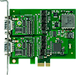](https://www.wut.de/e-13www-10-ines-000.php)[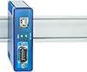](https://www.wut.de/e-8wwww-10-ines-000.php)[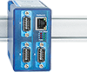](https://www.wut.de/e-58www-10-ines-000.php)

Un bus RS485 puede tener en principio una estructura de sistema de dos hilos o de cuatro.

## Bus de 2 hilos RS485

El Bus de 2 hilos RS485 se compone según el bosquejo inferior del cable propio de Bus con una longitud máx. de 500m. Los participantes se conectan a este cable a través de una línea adaptadora de máx. 5 metros de largo. La ventaja de la técnica de 2 hilos reside esencialmente en la capacidad multimaster, en donde cualquier participante puede cambiar datos en principio con cualquier otro. El Bus de 2 hilos es básicamente apto sólo semidúplex. Es decir, puesto que sólo hay a disposición una vía de transmisión, siempre puede enviar datos un solo participante. Sólo después de finalizar el envío, pueden p. ej. responder otros participantes. La aplicación más conocida basada en la técnica de 2 hilos es el PROFIBUS.

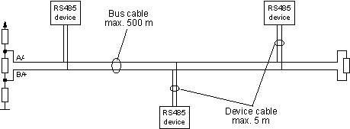

## Bus de 4 hilos RS485

La técnica de 4 hilos usada p. ej. por el bus de medición DIN (DIN 66 348) sólo puede ser usada por aplicaciones Master/Slave. Conforme al bosquejo se cablea aquí la salida de datos del Maestro a las entradas de datos de todos los Servidores. Las salidas de datos de los Servidores están concebidas conjuntamente en la entrada de datos del Maestro.

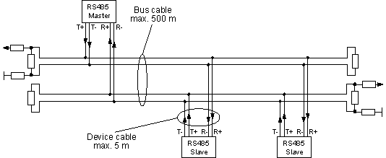

## Método físico de transmisión:

Los datos en serie, como en interfaces RS422, se transmiten sin relación de masa como diferencia de tensión entre dos líneas correspondientes. Para cada señal a transmitir existe un par de conductores que se compone de una línea de señales invertida y otra no invertida.

La línea invertida se caracteriza por regla general por el índice "A" o "-", mientras que la línea no invertida lleva "B" o "+".

El receptor evalúa solamente la diferencia existente entre ambas líneas, de modo que las modalidades comunes de perturbación en la línea de transmisión no falsifican la señal útil.

Los transmisores RS485 ponen a disposición bajo carga un nivel de salida de ±2V entre las dos salidas; los módulos de recepción reconocen el nivel de ±200mV como señal válida.

La asignación del nivel de tensión diferencial para el estado lógico está definida como sigue:

***A - B < -0,3V = MARK = OFF = Lógico 1***

***A - B > +0,3V = SPACE = ON = Lógico 0***

## Longitud de líneas

Usando un método de transmisión simétrico en combinación con cables de pares de baja capacidad y amortiguación (twisted pair) pueden realizarse conexiones muy eficaces a través de una distancia de hasta 500m con ratios de transmisión al mismo tiempo altas. El uso de un cable TP de alta calidad evita por un lado la diafonía entre las señales transmitidas y por el otro reduce adicionalmente al efecto del apantallamiento, la sensibilidad de la instalación de transmisión contra señales perturbadoras entremezcladas.

En conexiones RS485 es necesario un final de cable con redes de terminación para obligar al nivel de pausa en el sistema de Bus en los tiempos en los que no esté activo ningún transmisor de datos.

## Separación galvánica

Aunque determinado para grandes distancias, entre las que por regla general son inevitables desplazamientos de potencial, la norma no prescribe para las interfaces RS485 ninguna separación galvánica. Dado que los módulos receptores reaccionan sensiblemente a un desplazamiento de los potenciales de masa, es recomendable necesariamente una separación galvánica para instalaciones eficaces, como se define en la norma ISO9549.

## Polaridad de las parejas de conductores

En la instalación tiene que cuidarse de la polaridad correcta de los pares de cables, puesto que una polaridad falsa lleva a una inversión de las señales de datos. Especialmente en dificultades en relación con la instalación de nuevos terminales cada búsqueda de error debería comenzarse con el control de la polaridad del Bus.

[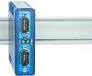](https://www.wut.de/e-66201-ww-daes-000.php)

## Mediciones en el sistema de bus

Las mediciones de diferencia (medición Bus A contra B), especialmente con un osciloscopio, sólo pueden realizarse con un aparato de medición separado galvánicamente del potencial de masa. Muchos fabricantes ponen el punto de referencia de la entrada de medición en Masa, lo que puede llevar a un cortocircuito en la medición en un Bus RS485.

**Bibliografía:**

[1] John Barnes, “Programming in Ada 95”, Addison-Wesley, Reading, MA. 1995.

[2] John Barnes (Ed.), “Ada 95 Rationale:The Language, The Standard Libraries”, Lecture Notes in Computer Science 1247, Springer-Verlag, Berlin 1997.

[3] S. K. Baruah, L. E. Rosier, and R. R. Howell. “Algorithms and complexity concerning the preemptive scheduling of periodic, real-time tasks on one processor”. Journal of Real-Time Systems, 2, 1990